## SPM-2 第三次周报

**组别：**SPM-2

**参会人：**陆天成、蓝康林、雷俊涛、徐惟哲、马立、江骏

**记录人：**陆天成、蓝康林、雷俊涛

在经过团队的初步讨论后，我们构建了一个项目依赖管理（PDM）网络图，如图1所示。该图展示了项目的结构，其中上半部分代表前端开发，而下半部分则表示后端开发。得益于我们采用的前后端分离架构，这两个部分能够实现并行开发，从而提高了项目效率。

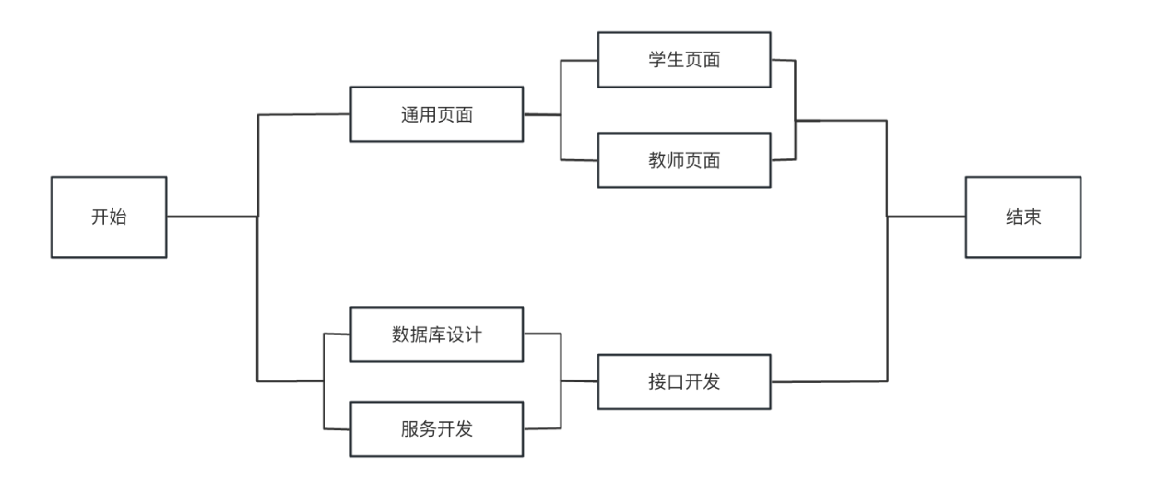

表1 PDM网络图

基于第一次组会制定的工作分解结构（WBS）包，我们进一步细化了PDM网络图，并明确了任务的逻辑先后顺序。具体细节如下：

**1、 前端开发**

该部分包括三类页面：通用页面、学生页面和教师页面。

在通用页面中，异常页面、站点首页等页面与其他前端页面相对独立，因此可以单独开发。用户页面由于涉及身份验证模块，构成了学生和教师页面的基础，因此应优先开发。

在学生页面中，学生课程学习部分的组件可复用于学生学习总览和学生成绩查询页面，因此应优先开发。在学生课程学习板块中，四个页面可以独立开发。

教师页面中，系统管理与课程内容管理和题库管理相互独立，其四个任务包可以单独开发。课程内容管理任务包的某些页面依赖于题库管理模块，因此题库管理应优先开发。

**2、 后端开发**

所有接口均依赖于数据库和服务开发，故数据库设计和服务开发应优先于接口开发。数据库设计可以与服务开发同时进行。

在接口开发中，所有涉及高级权限的接口均需依赖身份验证相关API，因此用户API的开发优先级高于其他五个接口。在课程API中，成绩相关API依赖于测试相关API和课程实体API，而测试相关API又依赖于题库API。课程实体API则可以与题库API同时开发。文件实体API、日志API和系统配置API与课程、题库API相互独立，故可以并行开发。

细化的PDM网络图如图2所示。

图2 细化的PDM网络图

基于细化的PDM网络图，我们制定了详细的任务计划表（表1），针对每个任务安排相应的执行人。

表1 详细计划表

|  |  |  |  |
| --- | --- | --- | --- |
| 编号 | 任务名称 | 历时(天) | 执行人 |
| 1 | 站点首页 | 3 | 陆天成 |
| 2 | 用户页面 | 6 | 江骏 |
| 3 | 在线测试 | 6 | 江骏 |
| 4 | 其余课程学习页面 | 9 | 陆天成 |
| 4 | 学生学习总览 | 3 | 江骏 |
| 5 | 学生成绩查询 | 2 | 马立 |
| 6 | 题库管理 | 14 | 蓝康林 |
| 7 | 测试发布、批阅 | 10 | 陆天成 |
| 8 | 其余课程内容页面 | 10 | 马立 |
| 9 | 系统管理 | 8 | 马立 |
| 10 | 异常页面 | 1 | 马立 |
| 11 | 数据库表设计与事务设计 | 4 | 徐惟哲 |
| 12 | 文件服务 | 4 | 江骏 |
| 13 | 数据库连接池化服务 | 1 | 陆天成 |
| 14 | 日志归档服务 | 1 | 陆天成 |
| 15 | 用户API | 6 | 徐惟哲 |
| 16 | 题库API | 8 | 蓝康林 |
| 17 | 测试相关API | 6 | 雷俊涛 |
| 18 | 课程实体Restful API | 4 | 雷俊涛 |
| 19 | 成绩相关API | 3 | 雷俊涛 |
| 20 | 文件实体Restful API | 6 | 雷俊涛 |
| 21 | 日志API与系统配置API | 6 | 徐惟哲 |

最终的汇总结果，每一位项目成员的工作量如下：

|  |  |
| --- | --- |
| 姓名 | 工作量 |
| 陆天成 | 24 |
| 蓝康林 | 22 |
| 雷俊涛 | 19 |
| 徐惟哲 | 16 |
| 马立 | 22 |
| 江骏 | 19 |

**会议截图：**

江骏

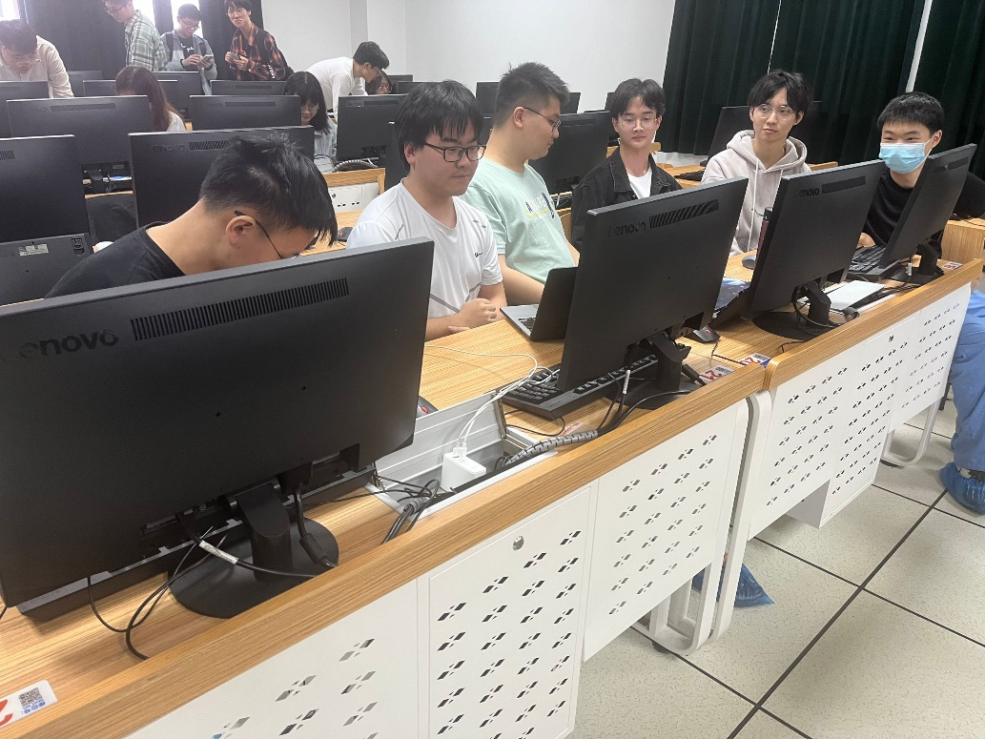

马立

雷俊涛

蓝康林

徐惟哲

徐惟哲

陆天成

时间：2023年11月10日